会
かみふらの
合
雪
戦

大

参加チーム
大募集
テニスボールを使用します！！

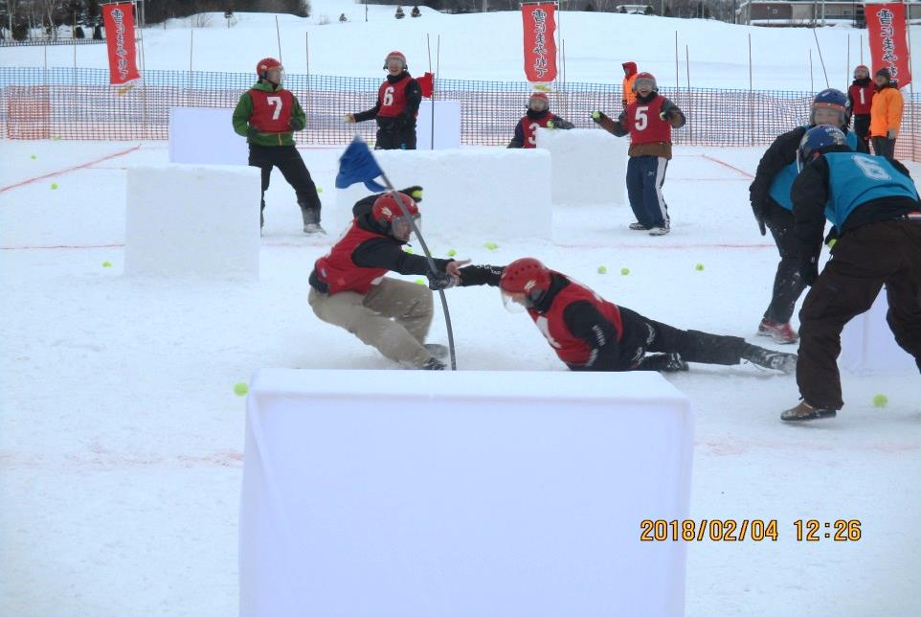

チームは７名の選手と１名の監督（兼選手も可）により編成。強い精神力と瞬時の状況判断力、そして巧みな戦術を生み出す知力が求められる。
敵の球から身を守るのは要砦シェルターと己のフットワークのみ。シェルターに身を潜め、すべての敵を倒すもよし、奇襲攻撃で敵陣のフラッグを奪うもよし。
白銀のコートには筋書きのない戦いとドラマが待っている！

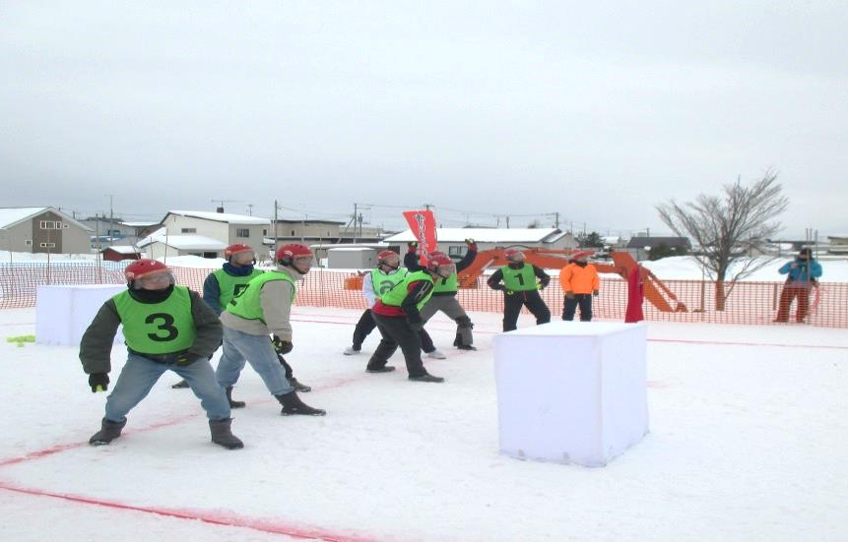
と き ： 令和4年2月6日(日)開会式 10：00～
と こ ろ ： 日の出公園特設会場
競技種目 ： 小学生の部
一般の部 （中学生以上）
混成の部 （常に女性が2名以上プレー）
チーム構成 ： 1チーム10名以内
（監督1名、選手7名、補欠2名）
持物注意 ： 金属製のスパイクシューズは使用不可
マスクは外してもよいが、必ず手袋を着用
参 加 料 ： 1チーム1,000円（傷害保険料含む）
申込締切 ： 令和4年1月20日（木）
お問合せ ： 社会教育総合センター（教育振興課 )
Tel 45-5511 Fax 45-3100
そ の 他 ： 主催者、町広報等の取材撮影について
ご了承ください。
主催 ： 町民ふれあいスポーツ大会実行委員会 主管 ： 上富良野町スポーツ推進委員会
共同開催 ： かみふらの雪まつり運営委員会 後援 ： 富良野地域広域教育圏振興協議会

かみふらの雪合戦大会参加申込書
参加区分 |  | 小学生の部 ・ 一般の部 ・ 混成の部
チーム名
チーム代表者 |  | 氏 名 |  |  |  | 電 話  番 号
 |  | 住 所
選 手 名 簿
区 分 | 氏 名 |  |  | 性 別 | 学 年  （小学生のみ） |  |  | 備 考
監 督
選 手
〃
〃
〃
〃
〃
〃
〃
〃

